Bazy danych – NoSQL MongoDB – zadania
Imię i nazwisko: Uladzislau Tumilovich
Tydzień B, godz lab.: 11:15 – 12:45
- Wykorzystując bazę danych yelp dataset wykonaj zapytanie i komendy MongoDB, aby uzyskać́ następujące rezultaty:
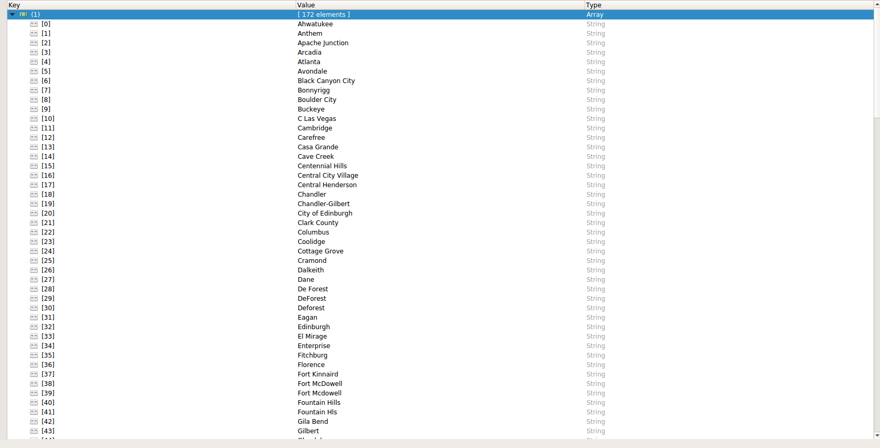
- Zwróć́ bez powtórzeń́ wszystkie nazwy miast w których znajdują się firmy (business). Wynik posortuj na podstawie nazwy miasta alfabetycznie.
db.getCollection('business').distinct('city').sort()

- Zwróć́ liczbę̨ wszystkich recenzji, które pojawiły się̨ po 2011 roku (włącznie).
db.getCollection('review').find( {
date: { $gte: new Date("2011/01/01").toISOString() }
} )
.count()

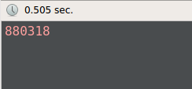

- Zwróć́ dane wszystkich zamkniętych (open) firm (business) z pól: nazwa, adres, gwiazdki (stars).

db.getCollection('business').find(
{'open': false},
{
'name': 1,
'full_address': 1,
'stars': 1
})
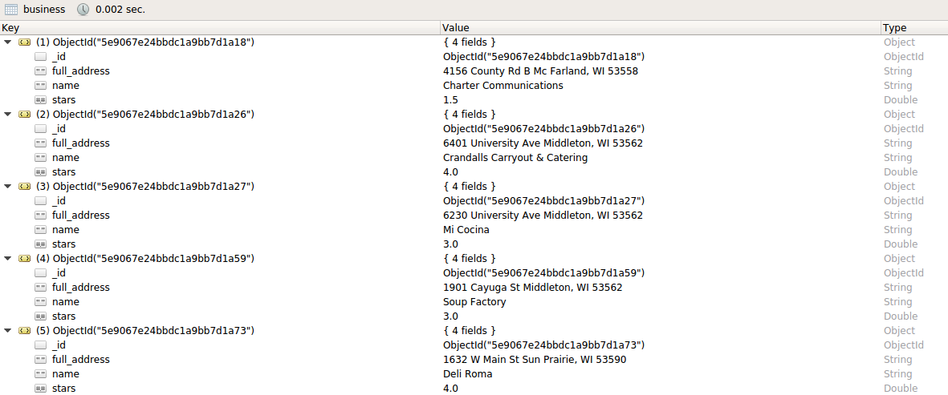
- Zwróć́ dane wszystkich użytkowników (user), którzy nie uzyskali ani jednego pozytywnego głosu z kategorii (funny lub useful), wynik posortuj alfabetycznie według imienia użytkownika.

db.getCollection('user').find({
$or:
[
{'votes.funny': {$eq: 0}},
{'votes.useful': {$eq: 0}}
]
})
.sort({'name': 1})
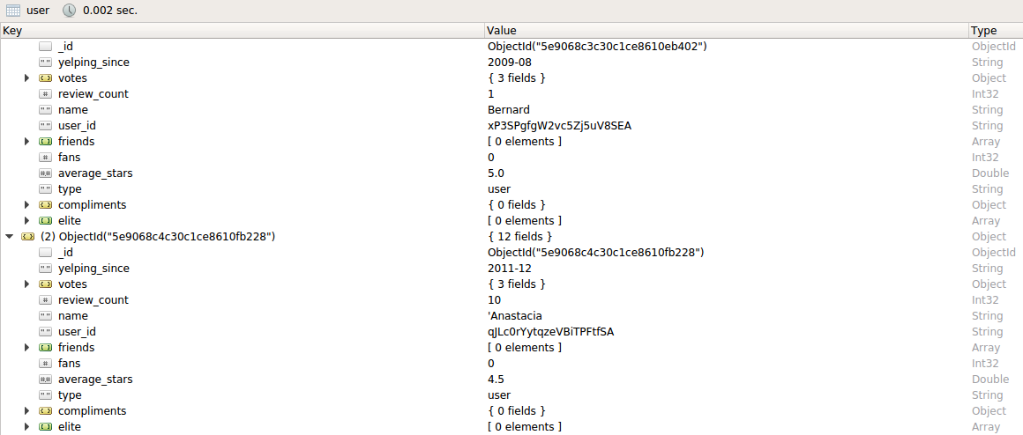
- Określ, ile każde przedsiębiorstwo otrzymało wskazówek/napiwków (tip) w 2012. Wynik posortuj alfabetycznie według liczby (tip).

db.getCollection('tip').aggregate([
{ $match: {"date": /2012/} },
{ $group:
{
_id: "$business_id",
tips: {$sum: 1}
}
},
{ $sort: {tips: 1} }
])
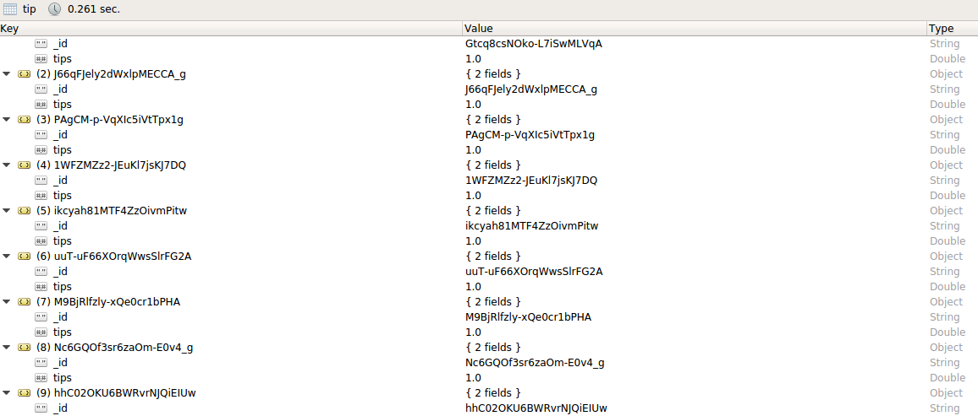
- Wyznacz, jaką średnia ocen (stars) uzyskała każda firma (business) na podstawie wszystkich recenzji. Wynik ogranicz do recenzji, które uzyskały min 4.0 gwiazdki.

db.getCollection('review').aggregate([
{ $group:
{
_id: "$business_id",
avg_stars: {$avg: "$stars"}
}
},
{ $match: { avg_stars: { $gte: 4 } } }
])
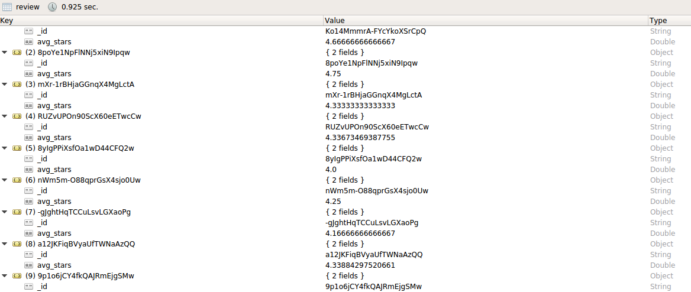
- Usuń́ wszystkie firmy (business), które posiadają̨ ocenę̨ (stars) równą 2.0.

db.getCollection('business').deleteMany({stars: 2.0})
- Zdefiniuj funkcję (MongoDB) umożliwiającą dodanie nowej recenzji (review). Wykonaj przykładowe wywołanie.
function addReview(user_id, review_id, text, business_id) {
db.getCollection('review').insert({
votes: {
funny: 0,
useful: 0,
cool: 0
},
user_id: user_id,
review_id: review_id,
stars: 0,
date: new Date(),
text: text,
type: 'review',
business_id: business_id
})
}

addReview('QnhQ8G51XbUpVEyWY2Km-A','FRTCszJWkJonDAZx3yr8FA', 'Text review', 'JwUE5GmEO-sH1FuwJgKBlQ')
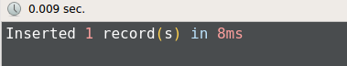

- Zdefiniuj funkcję (MongoDB), która zwróci wszystkie biznesy (business), w których w kategorii znajduje się̨ podana przez użytkownika cechę̨. Wartość́ kategorii należy przekazać́ do funkcji jako parametr. Wykonaj przykładowe wywołanie zdefiniowanej funkcji.

function showBusinessByCategory(category) {
return db.getCollection('business').find({ categories: category })
}

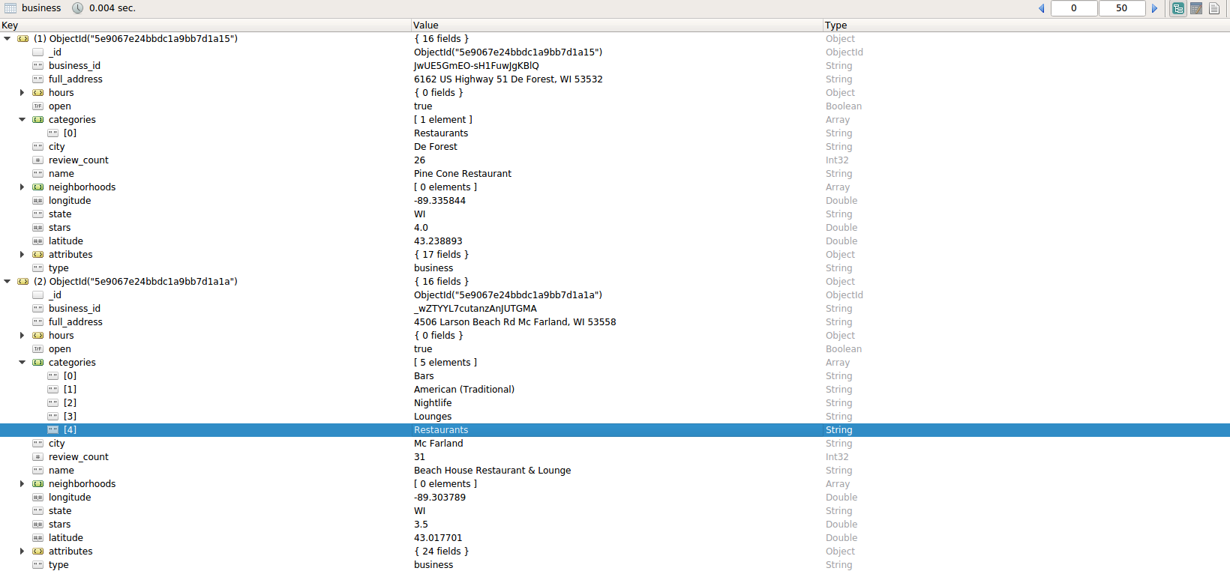
showBusinessByCategory("Restaurants")

- Zdefiniuj funkcję (MongoDB), która umożliwi modyfikację nazwy użytkownika (user) na podstawie podanego id. Id oraz nazwa mają być przekazywane jako parametry.

function changeUserName(user_id, user_name) {
db.getCollection('user').findOneAndUpdate(
{ _id: new ObjectId(user_id) },
{ $set: { name: user_name } }
)
}

changeUserName('5e9068c2c30c1ce8610df3eb', 'Alexandra')

before:
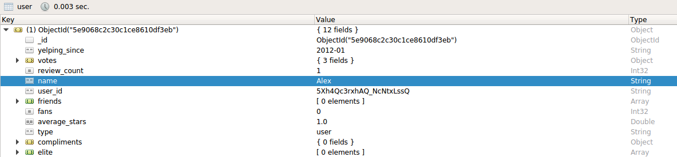

after:
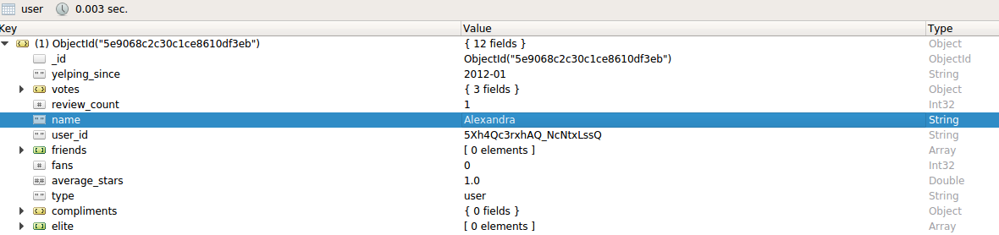

- Zwróć́ średnią ilość́ wszystkich wskazówek/napiwków dla każdego z biznesów, wykorzystaj map reduce.
var map_fun = function() {
emit(this.business_id, this.likes);
};

var reduce_fun = function(business_id, likes) {
return Array.avg(likes);
};

db.getCollection('tip').
mapReduce(
map_fun,
reduce_fun,
{ out: "averageBusinessTip"}
)

db.averageBusinessTip.find()

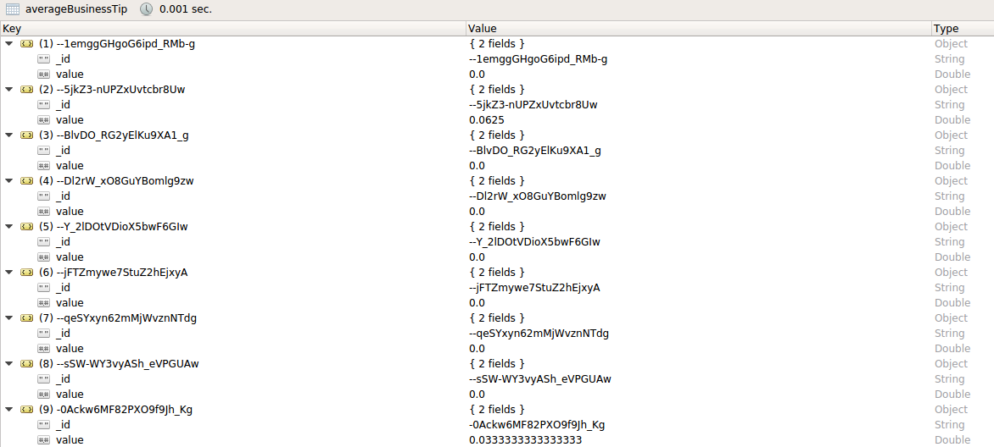

- Odwzoruj wszystkie zadania z punktu 1 w języku programowania (np. JAVA) z pomocą̨ API do MongoDB. Wykorzystaj dla każdego zadania odrębną metodę̨.

  - Zwróć́ bez powtórzeń́ wszystkie nazwy miast w których znajdują się firmy (business). Wynik posortuj na podstawie nazwy miasta alfabetycznie.
private List<String> getBusinessCities() {
List<String> cities = db
.getCollection("business")
.distinct("city", String.class)
.into(new ArrayList<>());
Collections.sort(cities);
return cities;
}
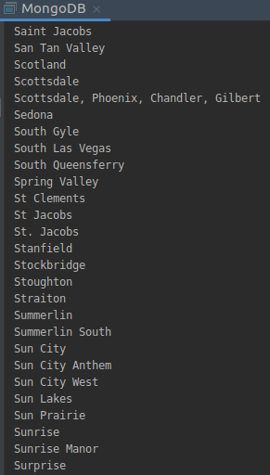

  - Zwróć́ liczbę̨ wszystkich recenzji, które pojawiły się̨ po 2011 roku (włącznie).
private long getNumberOfReviews() {
return db
.getCollection("review")
.countDocuments(new Document("date",
new Document("$gte", "2011-01-01")));
}
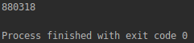

  - Zwróć́ dane wszystkich zamkniętych (open) firm (business) z pól: nazwa, adres, gwiazdki (stars).
private List<Document> getClosedBusinessesInfo() {
return db
.getCollection("business")
.find(eq("open", false))
.projection(fields(include("name", "stars", "full_address"), excludeId()))
.into(new ArrayList<>());
}
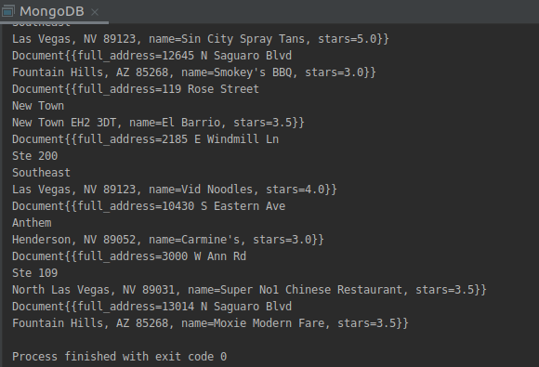

  - Zwróć́ dane wszystkich użytkowników (user), którzy nie uzyskali ani jednego pozytywnego głosu z kategorii (funny lub useful), wynik posortuj alfabetycznie według imienia użytkownika.
private List<Document> getUserInfo() {
return db
.getCollection("user")
.find(or(eq("votes.funny", 0), eq("votes.useful", 0)))
.sort(ascending("name"))
.into(new ArrayList<>());
}

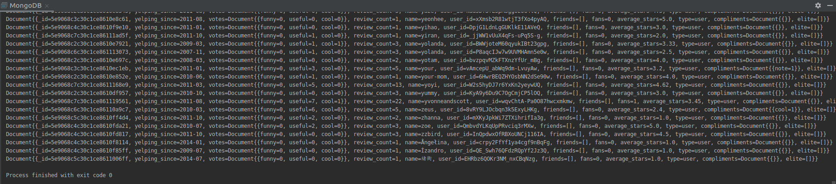
  - Określ, ile każde przedsiębiorstwo otrzymało wskazówek/napiwków (tip) w 2012. Wynik posortuj alfabetycznie według liczby (tip).
private List<Document> getBusinessesTipNumber() {
return db
.getCollection("tip")
.aggregate(Collections.singletonList(
Aggregates.group("$business_id",
Accumulators.sum("tips", 1)
)
))
.into(new ArrayList<>());
}

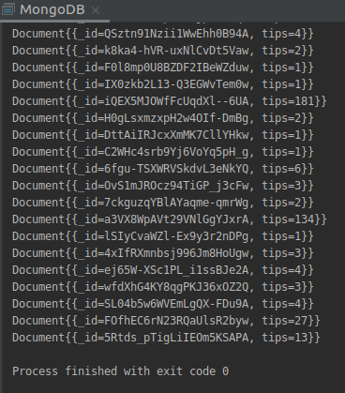

  - Wyznacz, jaką średnia ocen (stars) uzyskała każda firma (business) na podstawie wszystkich recenzji. Wynik ogranicz do recenzji, które uzyskały min 4.0 gwiazdki.
private List<Document> getHighRatedBusinesses() {
return db
.getCollection("review")
.aggregate(Arrays.asList(
Aggregates.group("$business_id",
Accumulators.avg("avg_rate","$stars")
), Aggregates.match(Filters.gte("avg_rate", 4.0))
))
.into(new ArrayList<>());
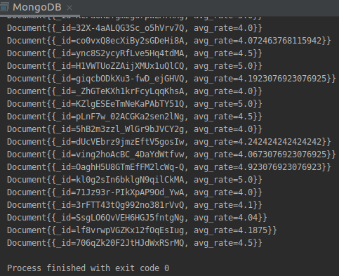
}

  - Usuń́ wszystkie firmy (business), które posiadają̨ ocenę̨ (stars) równą 2.0.
private void deleteLowRatedBusinesses() {
db.getCollection("business").deleteMany(eq("stars", 2.0));
}
- Zaproponuj bazę̨ danych składającą się̨ z 3 kolekcji pozwalającą przechowywać́ dane dotyczące: klientów, zakupu oraz przedmiotu zakupu. W bazie wykorzystaj: pola proste, złożone i tablice. Zaprezentuj strukturę̨ dokumentów w formie JSON dla przykładowych danych. Uzasadnij swoją propozycję
// Clients
function addClient(firstname, lastname, contact) {
db.getCollection('Clients').insert({
firstname: firstname,
lastname: lastname,
contact: contact,
purchases: []
});
};

addClient('Uladzislau', 'Tumilovich', 'tumich@example.com');
addClient('Kamil', 'Nowak', 'kamilexample.com');
addClient('Kasia', 'Andrukiewicz', '4343453453');
addClient('Mark', 'Krembik', '1435345234');

db.getCollection('Clients').find();

// Items
function addItem(name, price, category, origin_country) {
db.getCollection('Items').insert({
name: name,
price: price,
category: category,
origin_country: origin_country
});
};

addItem('Biuro', 399.99, 'Mebla', 'Poland');
addItem('Krzeslo', 299.99, 'Mebla', 'Belarus');
addItem('Monitor', 649.99, 'Elektronika', 'Germany');
addItem('Herbata', 4.29, 'Produkty', 'China');

db.getCollection('Items').find();

// Purchases
function addPurchase(seller, address) {
db.getCollection('Purchases').insert({
seller: seller,
address: address,
date: new Date(),
items: []
});
};

addPurchase('Ikea', 'ul. GdziesTam, 32, Krakow');
addPurchase('Lewiatan', 'ul. GdziesTam, 32, Warszawa');
addPurchase('MediaMarket', 'ul. GdziesTam, 32, Gdansk');

db.getCollection('Purchases').find();

// add Purchase to Client
function addPurchaseToClient(client_id, purchase_id) {
db.getCollection('Clients').update(
{ _id: new ObjectId(client_id) },
{ $addToSet: { purchases: { $ref: "Purchases", $id: new ObjectId(purchase_id) } } }
);
};

addPurchaseToClient("5e9c5be22cd52bf242f0e9b7", "5e9c65a62cd52bf242f0e9c6");
addPurchaseToClient("5e9c5be22cd52bf242f0e9b8", "5e9c65a62cd52bf242f0e9c7");
addPurchaseToClient("5e9c5be22cd52bf242f0e9b8", "5e9c65a62cd52bf242f0e9c8");

db.getCollection('Clients').find();

// add Item to Purchase
function addItemToPurchase(purchase_id, item_id) {
db.getCollection("Purcases").update(
{ _id: new ObjectId(purchase_id) },
{ $addToSet: { items: { $ref: 'Items', $id: new ObjectId(item_id) } } }
);
};

addItemToPurchase('5e9c65a62cd52bf242f0e9c6', '5e9c5ea52cd52bf242f0e9bf');
addItemToPurchase('5e9c65a62cd52bf242f0e9c7', '5e9c5ea52cd52bf242f0e9c0');
addItemToPurchase('5e9c65a62cd52bf242f0e9c8', '5e9c5ea52cd52bf242f0e9c1');
addItemToPurchase('5e9c65a62cd52bf242f0e9c6', '5e9c5ea52cd52bf242f0e9c2');

db.getCollection('Purchases').find()

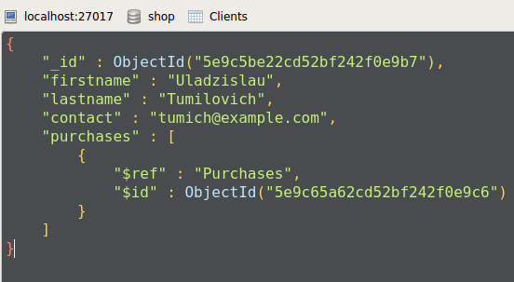
Struktura kolekcji Clients przedstawiona na dannych przykładowych:

Struktura kolekcji Items przedstawiona na dannych przykładowych:
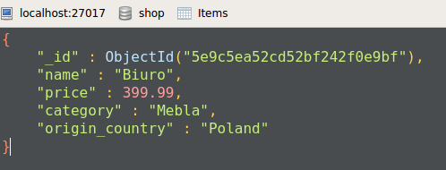

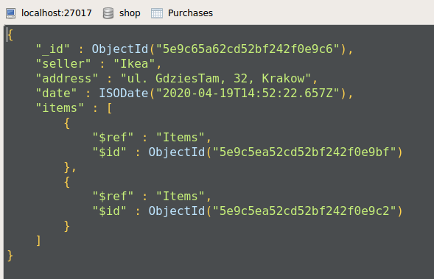
Struktura kolekcji Purchases przedstawiona na dannych przykładowych:

Przedstawiona powyżej reprezentacja bazy danncyh jest bardzo prosta i wygodna do korzystania.

